3η Δεκεμβρίου: Παγκόσμια Ημέρα Ατόμων με Αναπηρία

Σε μια κοινωνία ισότητας, της οποίας τα υποκείμενα χαίρουν ισότιμης πρόσβασης σε κάθε πτυχή του συγκείμενου άνδρωσής τους, δεν έχουν θέση οι λέξεις «διαφορετικότητα» και «αποκλεισμός». Ο «Άλλος», ο διαφορετικός, δε νοείται ως εχθρός και, γι’ αυτό, κοινωνικά απόβλητος. Αντίθετα, η επαφή με τη διαφορετικότητα μπορεί να ενισχύσει το κεφάλαιο που φέρει ο άνθρωπος και να σφυρηλατήσει ισχυρές προσωπικότητες πάνω στις οικουμενικές και διαχρονικές αξίες του ανθρωπισμού, της αλληλεγγύης και της ισοτιμίας.
Η 3η Δεκεμβρίου έχει καθιερωθεί ως Παγκόσμια Ημέρα Ατόμων με Αναπηρία. Αποτελεί μια ημέρα ευαισθητοποίησης για τα δικαιώματα και τις δυνατότητες των ατόμων με αναπηρία, μια ημέρα υπογράμμισης της αναγκαιότητας διασφάλισης της ισότιμης πρόσβασης όλων των μαθητών/τριών στην εκπαιδευτική διαδικασία, μια ημέρα καλλιέργειας της ενσυναίσθησης, μια ημέρα καταπολέμησης κάθε μορφής διακρίσεων.
Η αναγκαιότητα δημιουργίας εκπαιδευτικών συστημάτων, εδραιωμένων στις αρχές της ενταξιακής/συμπεριληπτικής εκπαίδευσης, αποτελεί διεθνές πρόταγμα. Σε αυτό το πλαίσιο, με αφορμή την Παγκόσμια Ημέρα Ατόμων με Αναπηρία, το Γυμνάσιο Ελευθερούπολης, μέσα από στοχευμένες δράσεις, ύψωσε ένα μήνυμα ενότητας, αλληλεγγύης και αλληλοσεβασμού.
Ειδικότερα, την 3η Δεκεμβρίου 2022, έπειτα από συντονισμένες ενέργειες της Διεύθυνσης και των Συμβούλων Σχολικής Ζωής του σχολείου, υλοποιήθηκε ένα πρόγραμμα ευαισθητοποίησης των μαθητικών υποκειμένων σε ζητήματα αναπηρίας, με στόχευση την καλλιέργεια του ανθρωπιστικού ιδεώδους και τη συνειδητοποίηση της τυχαιότητας ένταξης κάποιου στην κατάσταση της αναπηρίας.
Προσκεκλημένος και αυτουργός της βιωματικής δράσης ήταν ο παίκτης της ομάδας ΑΟ Καβάλας Μπάσκετ σε αμαξίδιο, κ. Σαουλίδης Παναγιώτης, τον οποίο ευχαριστούμε από καρδιάς για τα μαθήματα ζωής, που μοιράστηκε με τους/τις μαθητές/τριες του σχολείου μας, ανταποκρινόμενος στην πρόσκλησή μας.
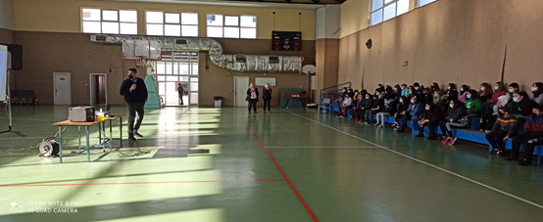

Αφού παρουσιάστηκε στους/στις μαθητές/τριες οπτικοακουστικό υλικό σχετικό με τις αθλητικές δραστηριότητες της παραπάνω ομάδας μπάσκετ, ο κ. Σαουλίδης μοιράστηκε μαζί μας εμπειριες από την καθημερινότητα και τη ζωή ενός αθλητή με κινητικά προβλήματα. Οι μαθητές/τριες, μέσα από έναν καταιγισμό ερωτημάτων προς τον προσκεκλημένο μας, έδειξαν ιδιαίτερο ενδιαφέρον για το πώς είναι να αγωνίζεται κάποιος σε τροχοκαρέκλα.

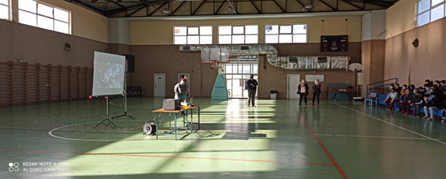

Με τη δράση αυτή ευελπιστούμε στην καλλιέργεια του σεβασμού των μαθητών για τους συνανθρώπους τους με αναπηρίες και στην εμπέδωση της αντίληψης πως από τις «ξεχωριστές» ικανότητες των ανθρώπων άλλες είναι εμφανείς κι άλλες όχι. Συνεπώς, επιβάλλεται να μην κρίνουμε εύκολα και επιπόλαια κανέναν, κατανοώντας πως «αυτό που συνέβη σε κάποιον συνάνθρωπό μου μπορεί να συμβεί και σε μένα» και πως «δεν τα παρατάμε ό,τι και να μας συμβεί».

